统一贩卖机（Inbox平台）升级天猫售卖系统说明

一 下载升级固件并将其复制到U盘根目录

打开浏览器，输入链接，下载文件
http://atmp-service-pub.oss-cn-shanghai.aliyuncs.com/public/FanMaiJi/tongyi_yinghantong_inbox/%E5%8D%87%E7%BA%A7%E6%96%87%E4%BB%B6%E5%85%88%E8%A7%A3%E5%8E%8B.zip

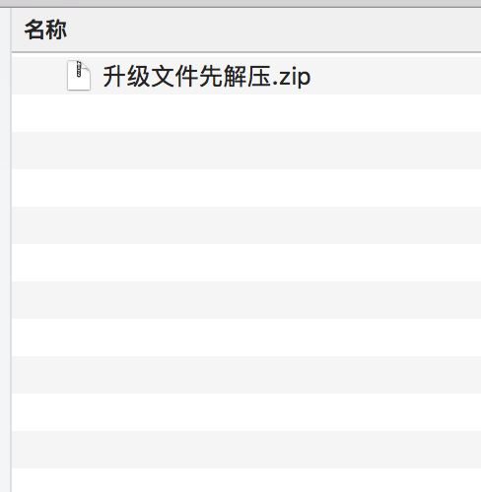

解压如下图，并复制到U盘根目录
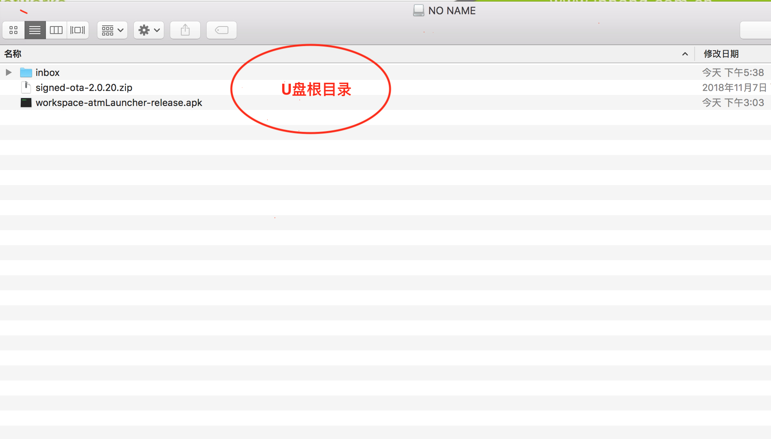

二 设备升级

务必记得将编号记录下来，
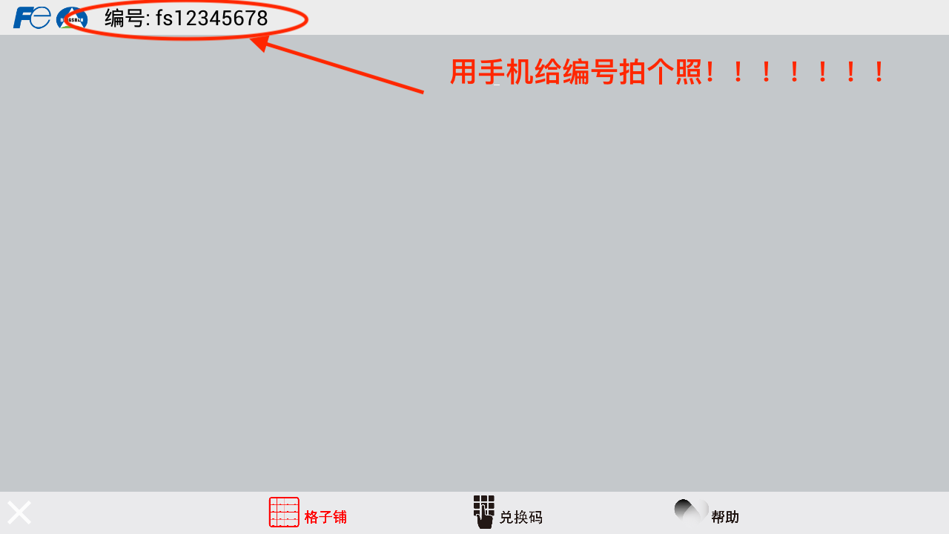

插入U盘到设备上
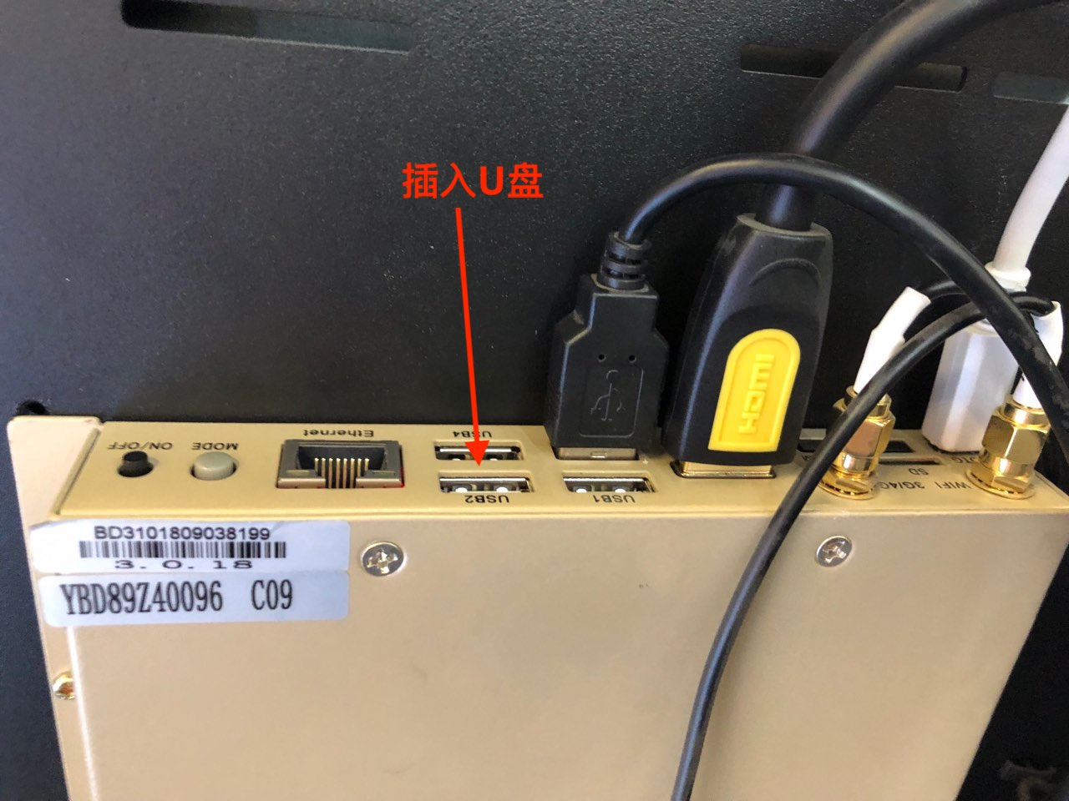

长按Mode键 1秒钟并进入运维界面，选择升级系统，浏览并选择要升级的压缩包。
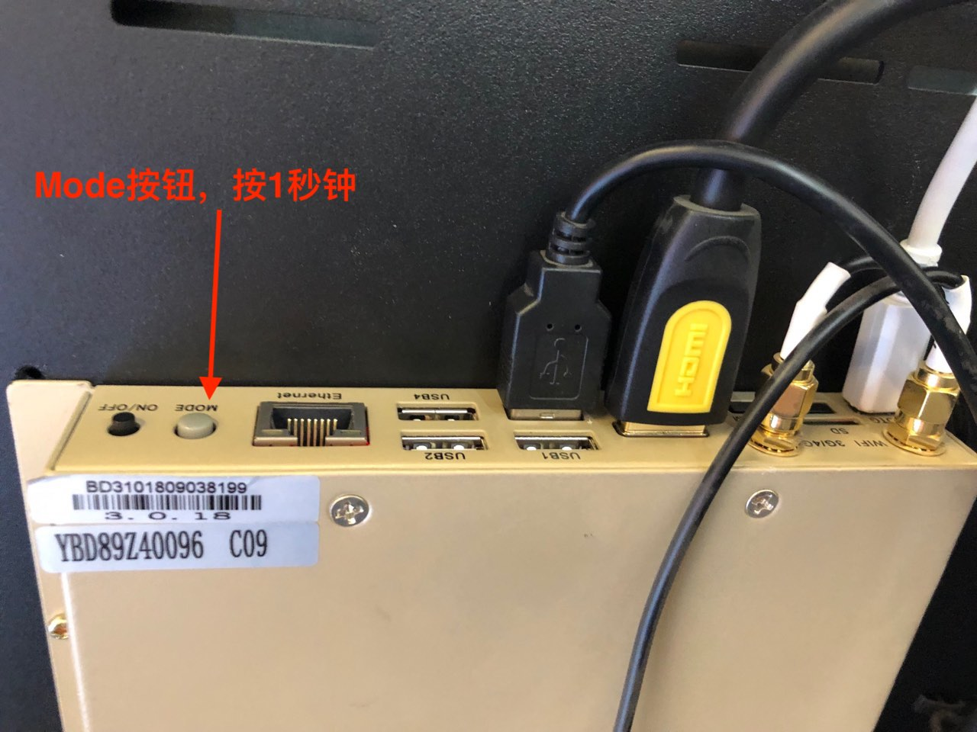
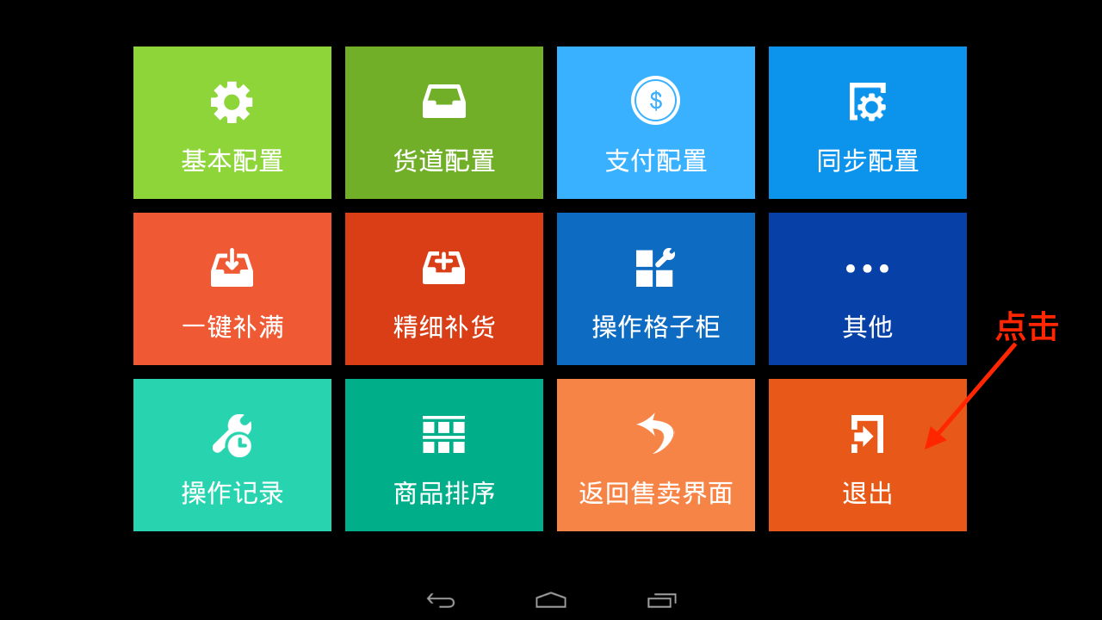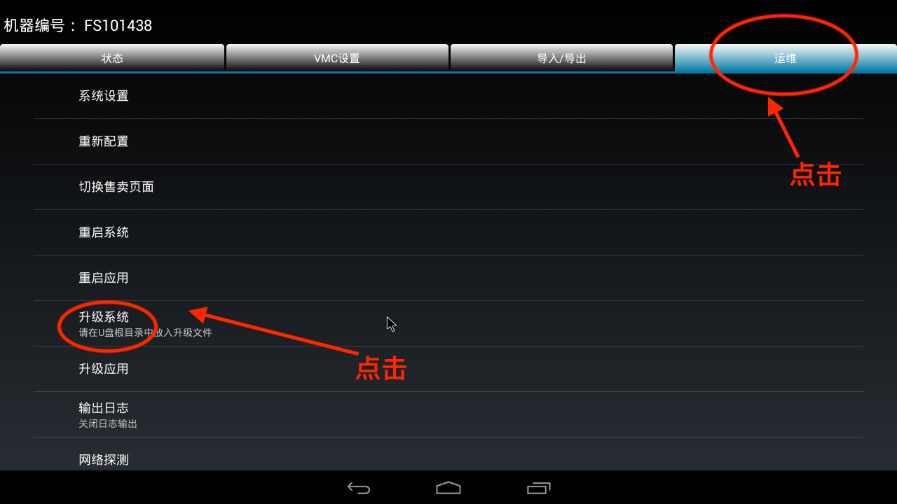

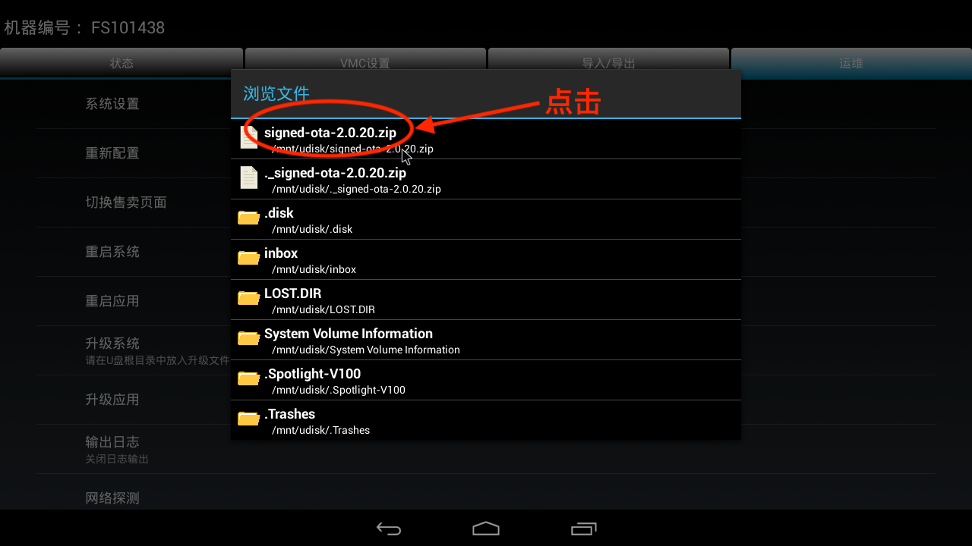

进入“Android正在升级”界面，约等待80s，设备自动重启。
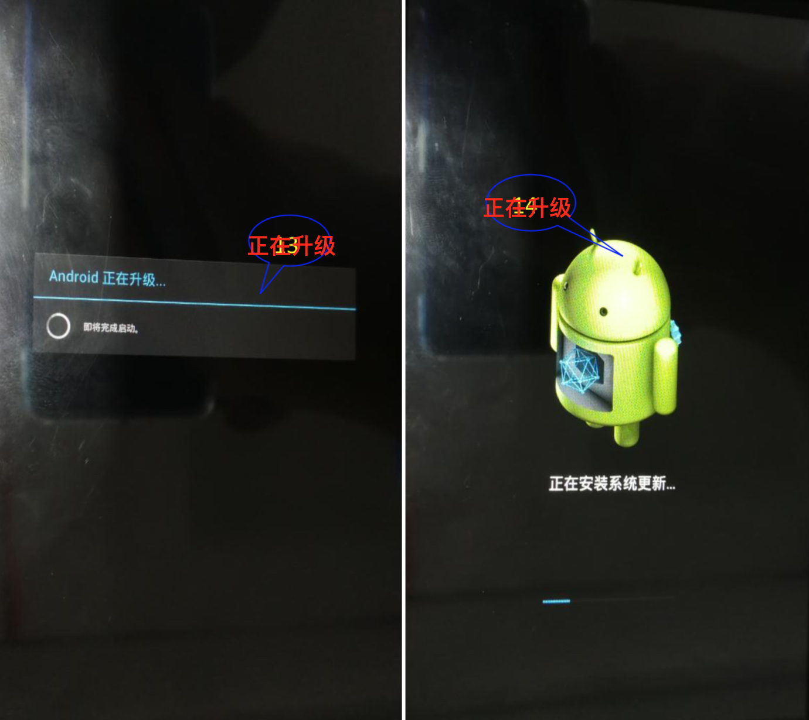

重启完成之后，再次长按Mode键 1秒钟并进入运维界面，确认版本号是否是2.0.20

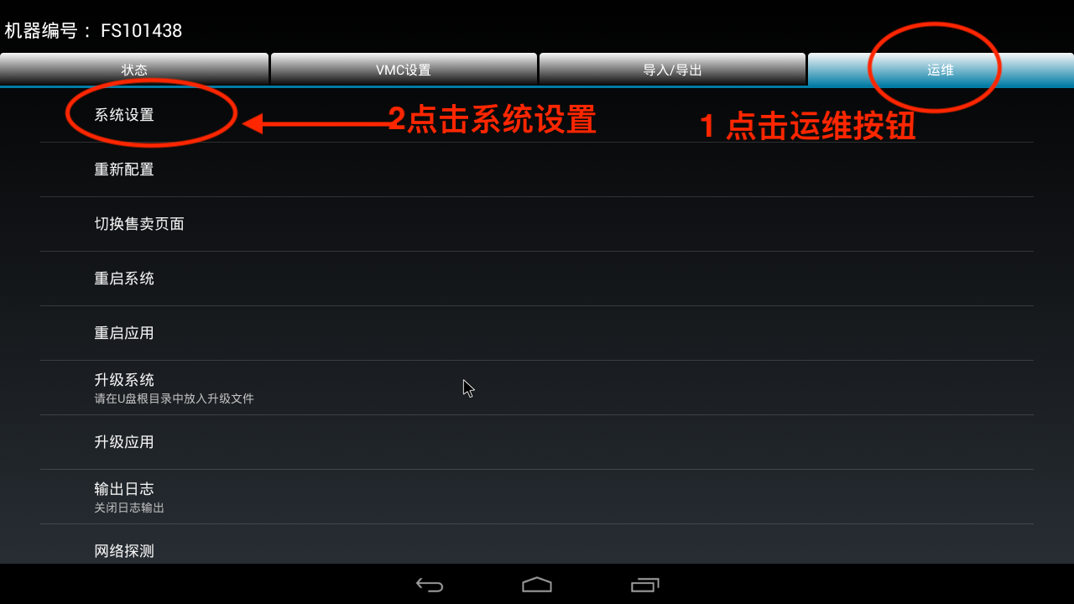

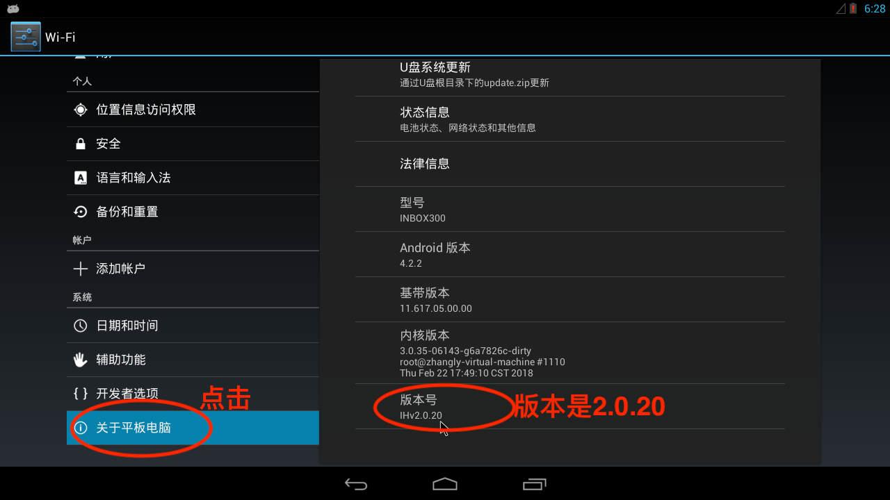

三 恢复出厂设置

3.1 选择备份和重置选项，点击重置平板电脑，再点击清除全部内容，之后设备自动重启。
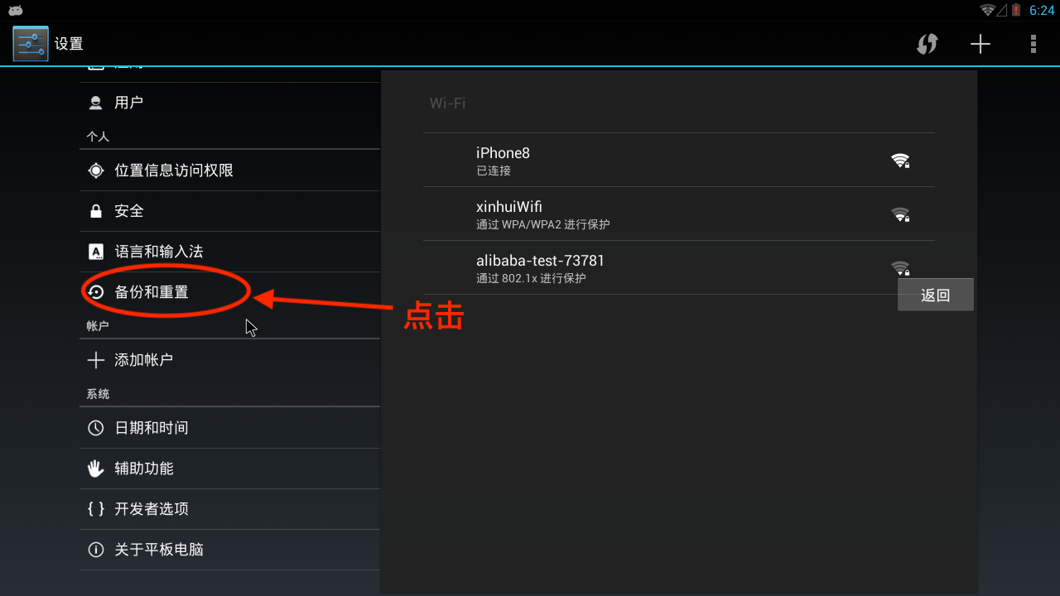
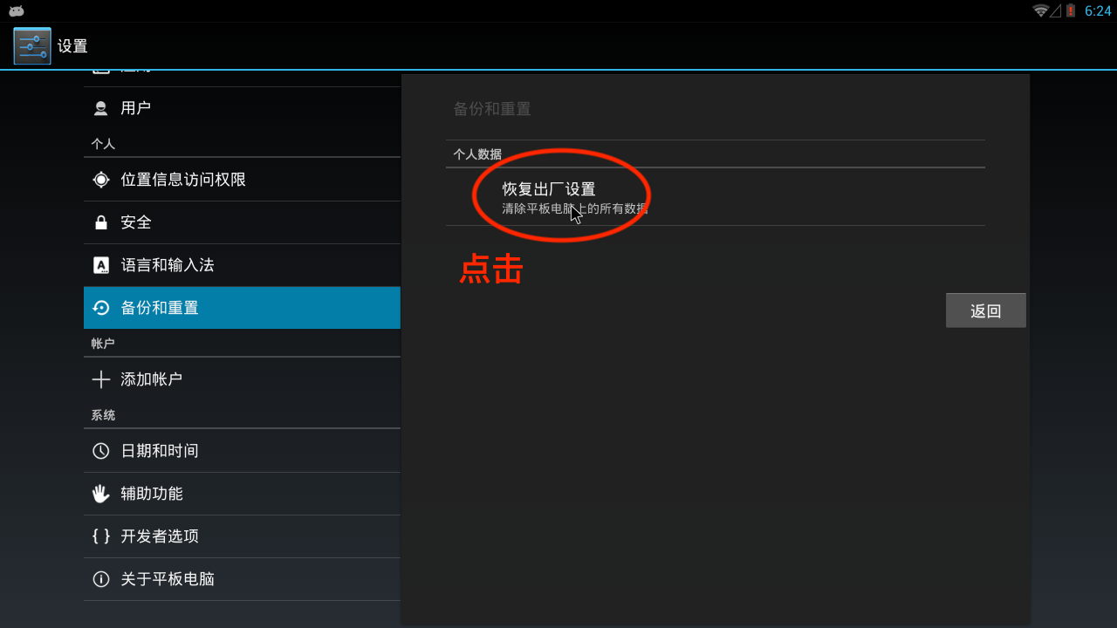
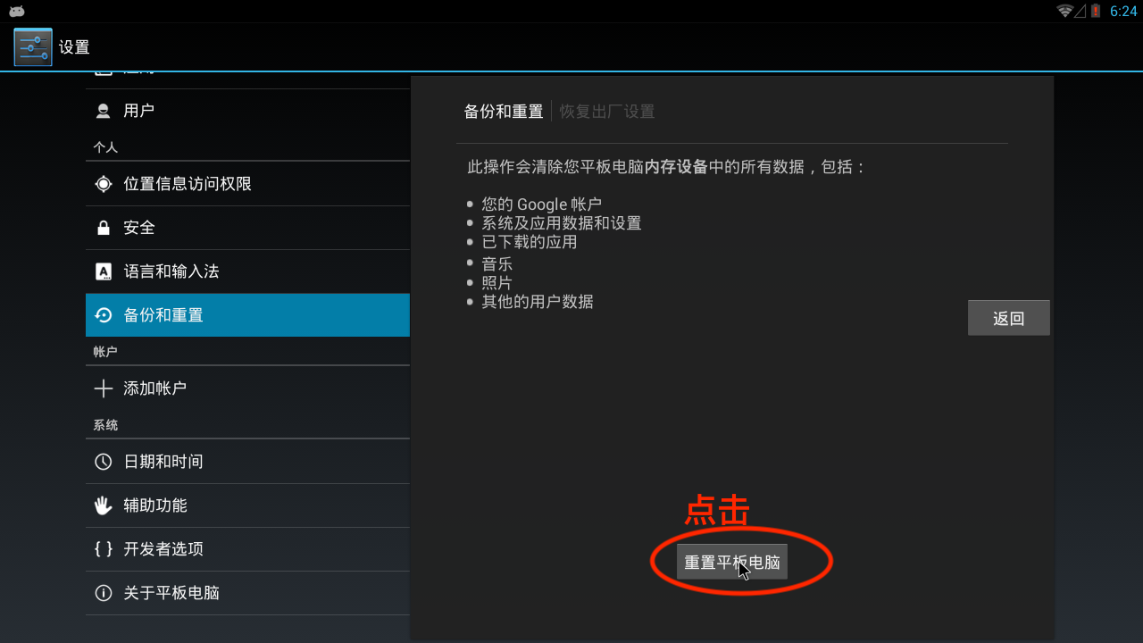
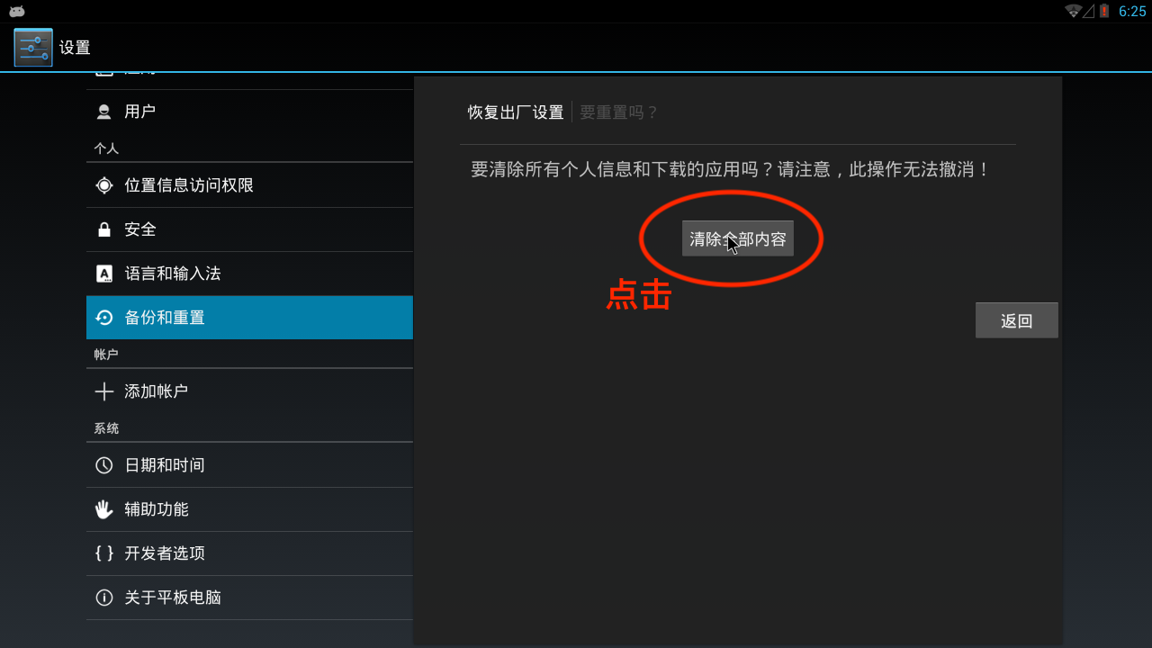

3.2 设备进入清除数据界面，约30S设备重新启动并进入安卓标准界面。点击确认并再 次点击桌面圆形应用按钮。
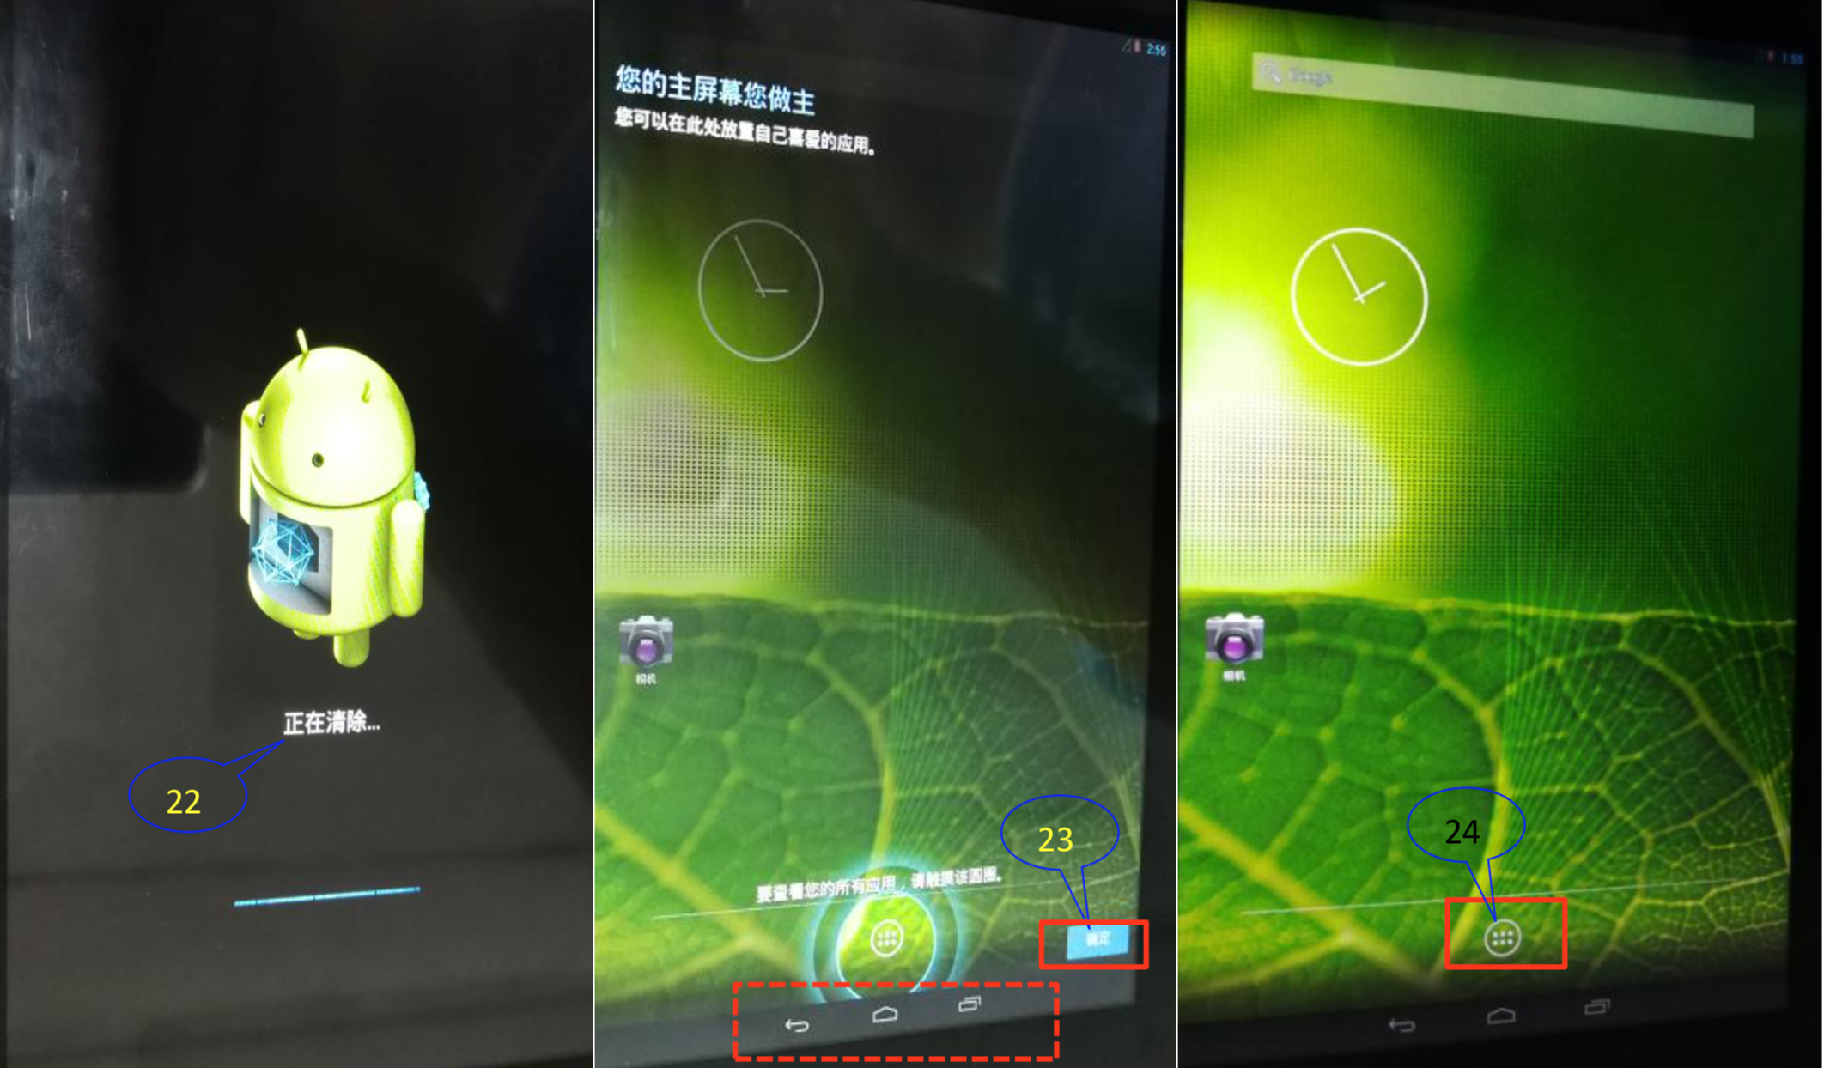

四 安装天猫售卖系统软件

4.1 进入设置页面，点击“安全”，勾选“未知来源”选项。
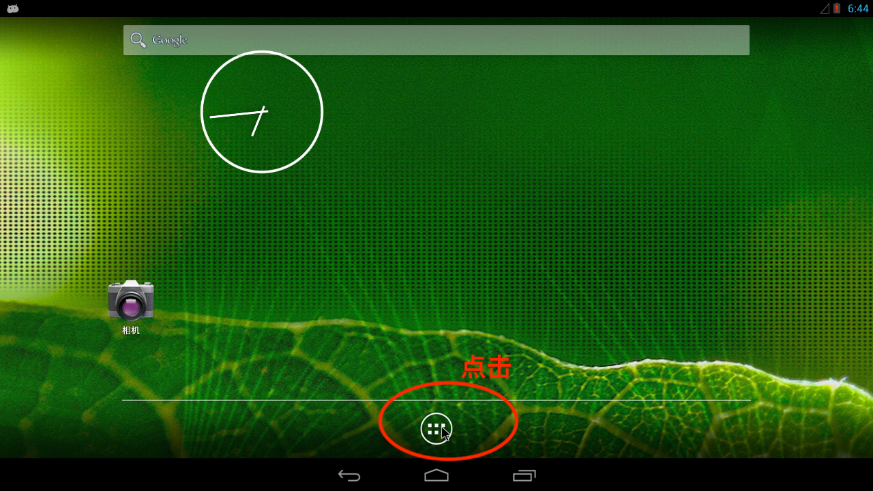
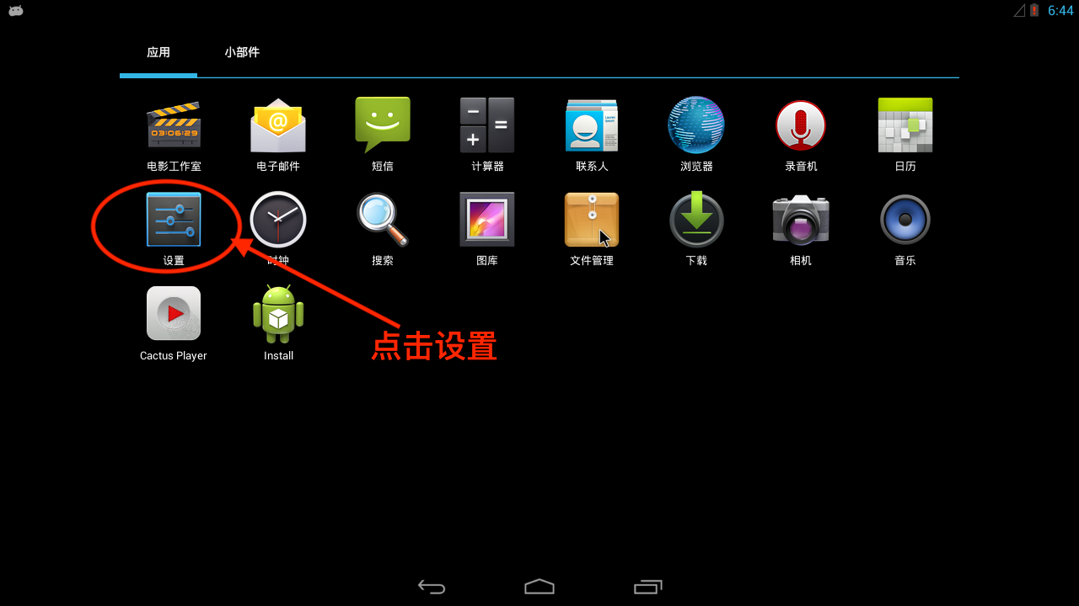
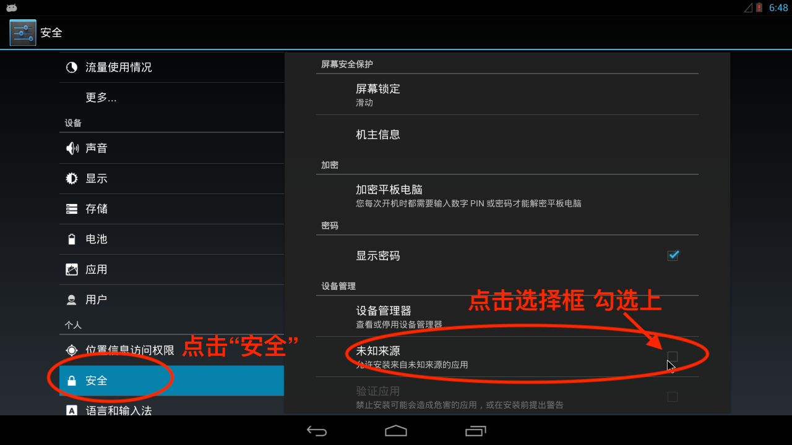
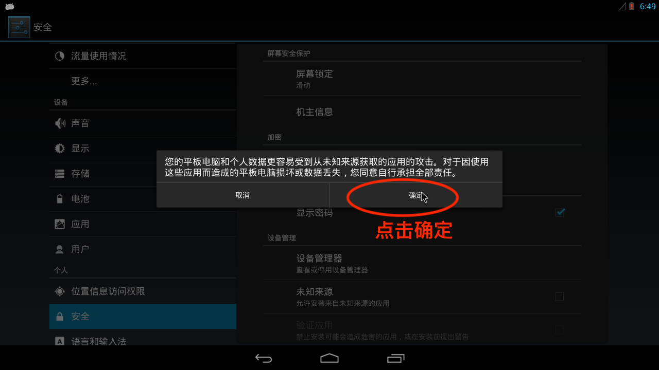

4.2 点击“返回按钮”，进入设置界面，点击“文件管理”
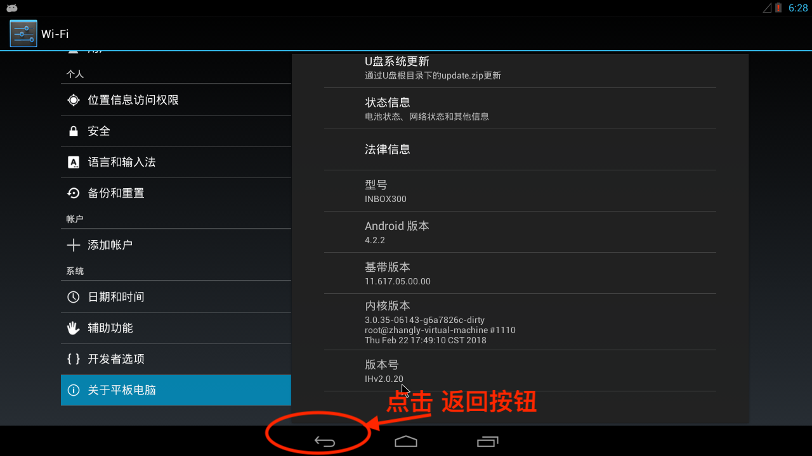

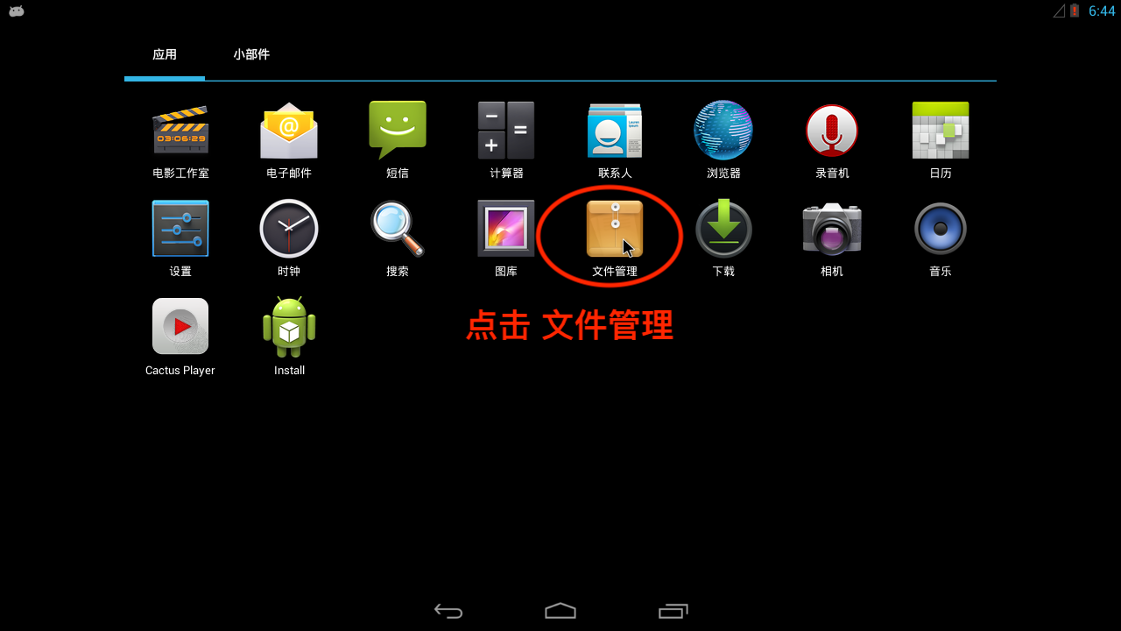
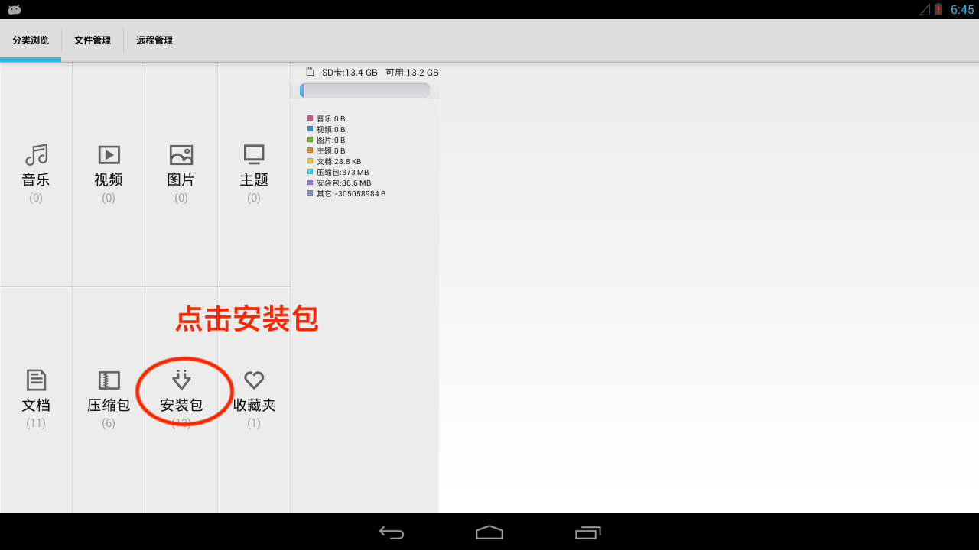

4.3 找到天猫软件“workspace-atmLauncher-release.apk”安装并打开。
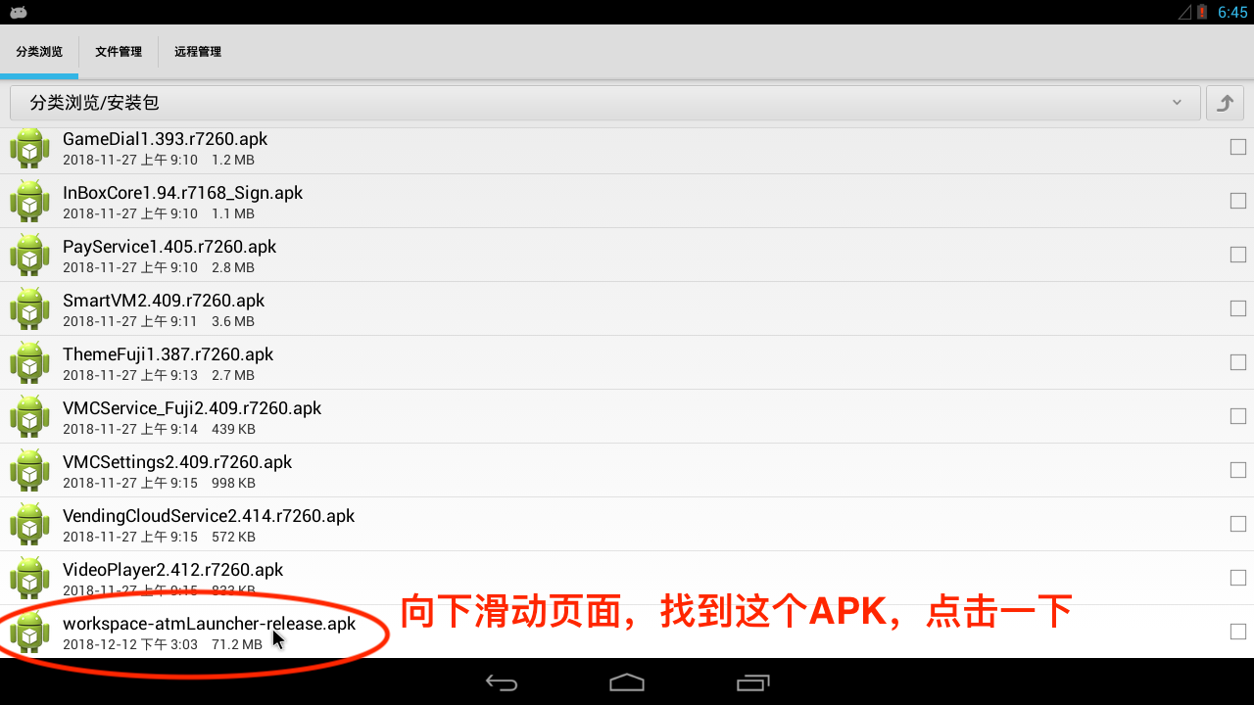
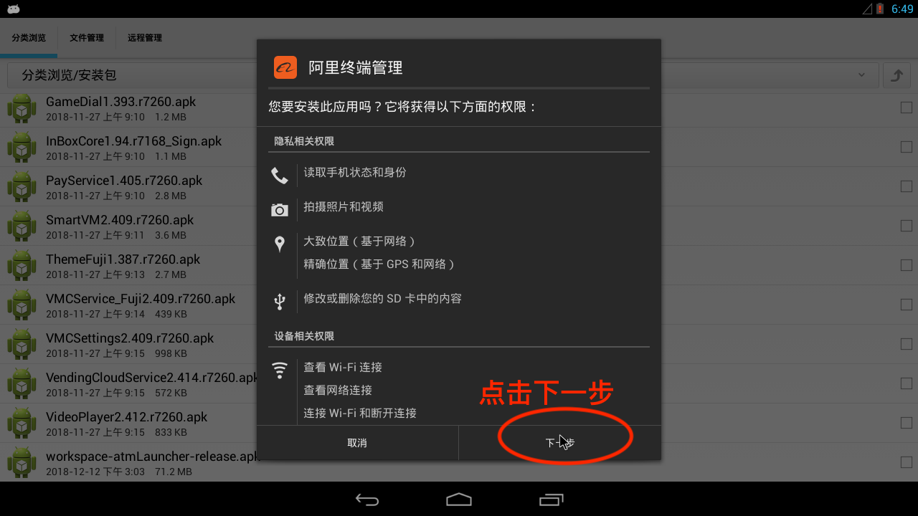
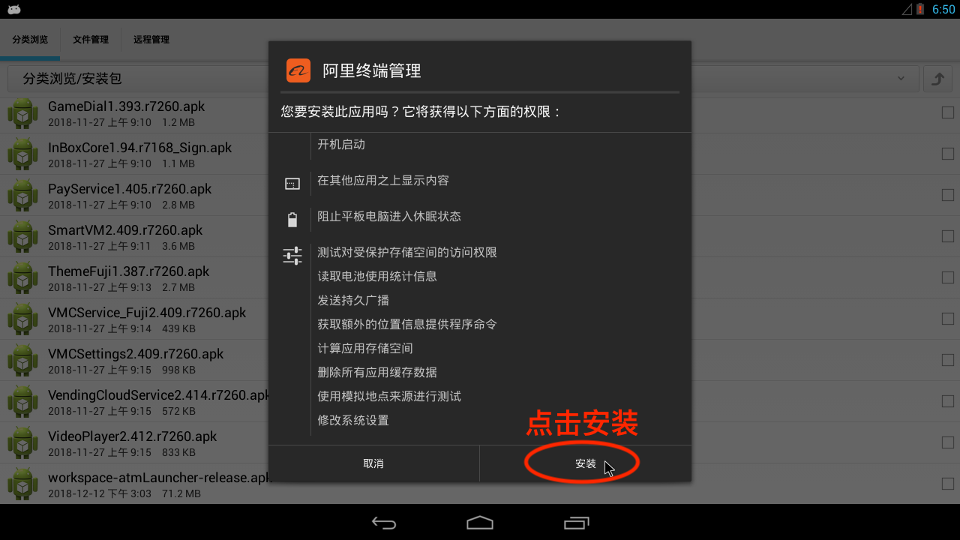
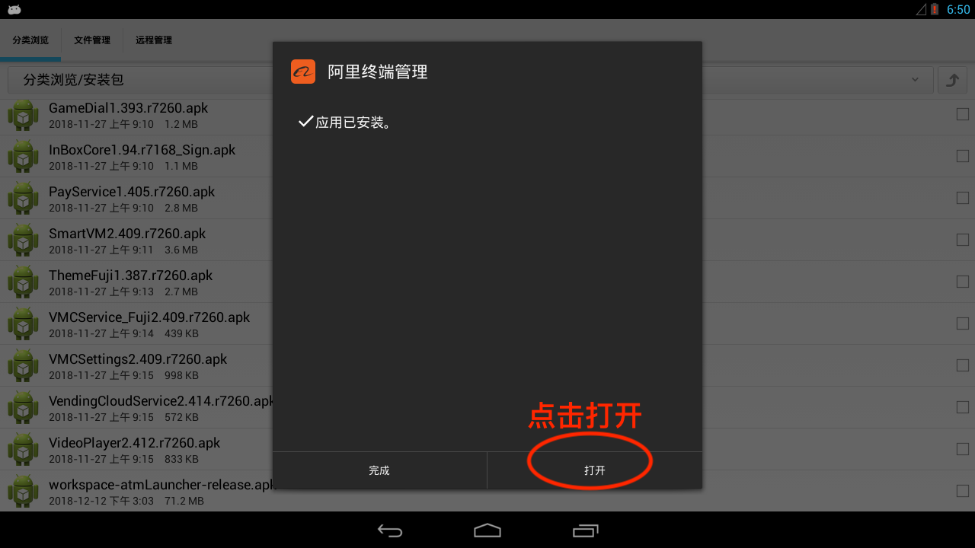

五 注册和激活（输入激活码）

5.1 点击“设备注册”按钮，并输入激活码，并确认激活。
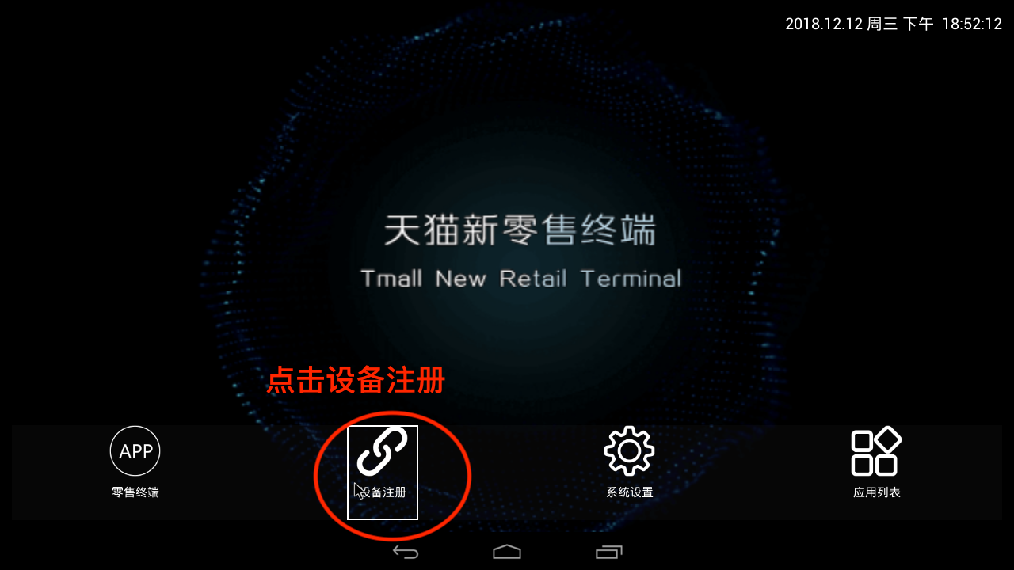
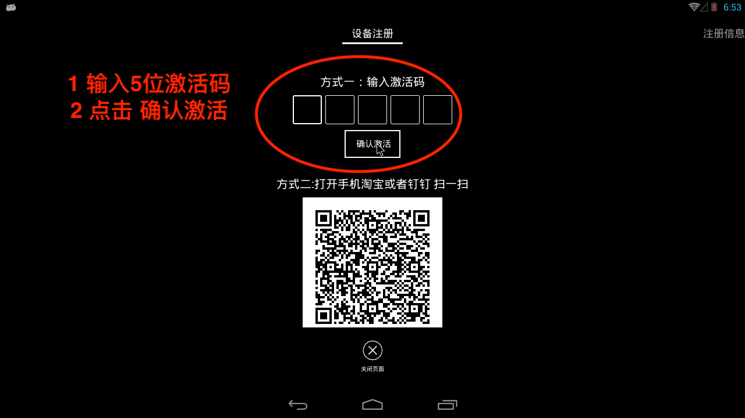

5.2 点击“零售终端”APP，售卖系统启动
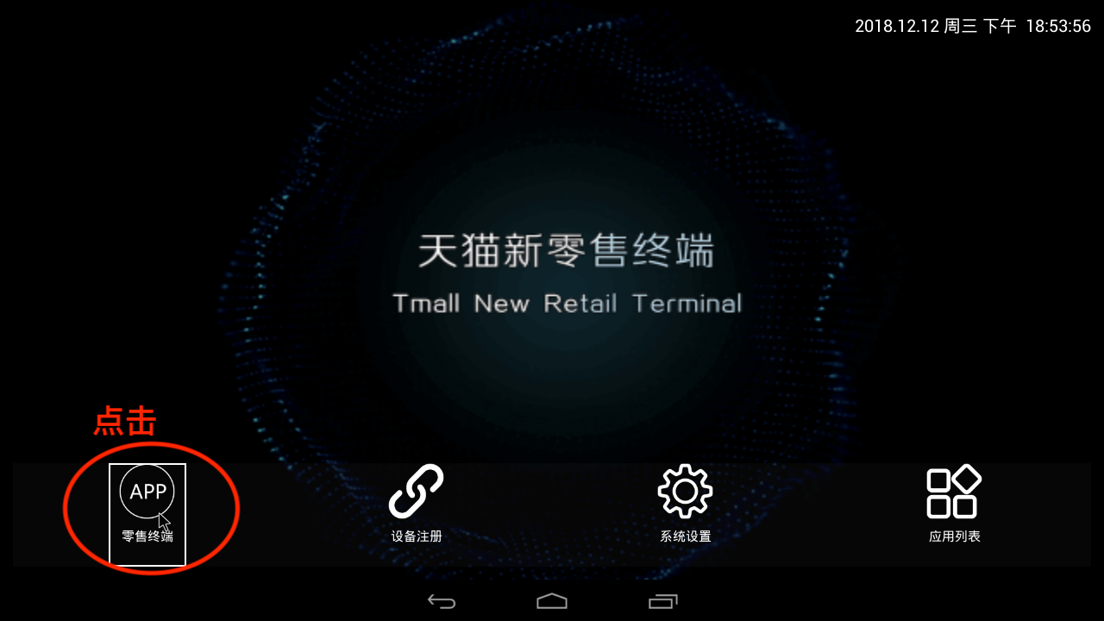

六 升级完成
大约1分钟后，售卖系统会自动全屏显示，并隐藏最下发的系统按钮。

